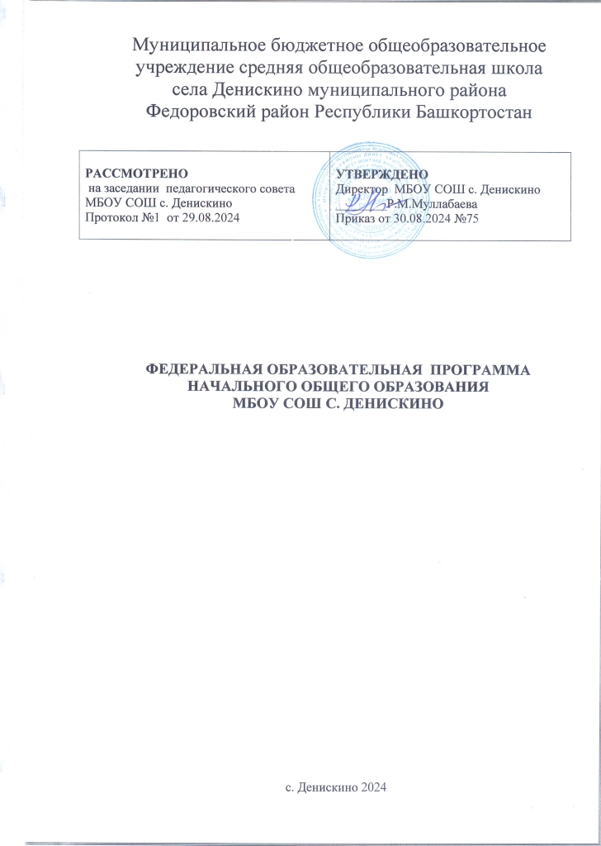

Общие положения

- Федеральная образовательная программа начального общего образования (далее – ФОП НОО) разработана в соответствии с Порядком разработки и утверждения федеральных основных общеобразовательных программ, утверждённым
приказом Министерства просвещения Российской Федерации
от 30 сентября 2022 г. № 874 (зарегистрирован Министерством юстиции Российской Федерации 2 ноября 2022 г., регистрационный № 70809).
- Содержание ФОП НОО представлено учебно-методической документацией (федеральный учебный план, федеральный календарный учебный график, федеральные рабочие программы учебных предметов, курсов, дисциплин (модулей), иных компонентов, федеральная рабочая программа воспитания, федеральный календарный план воспитательной работы), определяющей единые для Российской Федерации базовые объём и содержание образования уровня начального общего образования, планируемые результаты освоения образовательной программы.
- Организации, осуществляющие образовательную деятельность по имеющим государственную аккредитацию образовательным программам начального общего образования, разрабатывают основную образовательную программу начального общего образования (далее соответственно – образовательная организация, ООП НОО) в соответствии с федеральным государственным образовательным стандартом начального общего образования и федеральной основной общеобразовательной программой начального общего образования (далее – ФГОС НОО). При этом содержание и планируемые результаты разработанной образовательной организацией ООП НОО должны быть не ниже соответствующих содержания и планируемых результатов ФОП НОО.
- При разработке ООП НОО образовательная организация предусматривает непосредственное применение при реализации обязательной части ООП НОО федеральных рабочих программ по учебным предметам «Русский язык», «Литературное чтение», «Окружающий мир»³.
- ФОП НОО включает три раздела: целевой, содержательный, организационный⁴.
- Целевой раздел определяет общее назначение, цели, задачи и планируемые результаты реализации ФОП НОО, а также способы определения достижения этих целей и результатов⁵.
- Целевой раздел ФОП НОО включает: пояснительную записку;
планируемые результаты освоения обучающимися ФОП НОО; систему оценки достижения планируемых результатов освоения ФОП НОО⁶.
- Пояснительная записка целевого раздела ФОП НОО раскрывает: цели реализации ФОП НОО, конкретизированные в соответствии

- Часть 6³ статьи 12 Федерального закона от 29 декабря 2012 г. № 273-ФЗ «Об образовании в Российской Федерации».
- Пункт 29 федерального государственного образовательного стандарта начального общего образования, утверждённого приказом Министерства просвещения Российской Федерации от 31 мая 2021 г. № 286 (зарегистрирован Министерством юстиции Российской Федерации 5 июля 2021 г., регистрационный № 64100), с изменениями, внесенными приказом Министерства просвещения Российской Федерации от 18 июля 2022 г. № 569 (зарегистрирован Министерством юстиции Российской Федерации 17 августа 2022 г., регистрационный № 69676) (далее – ФГОС НОО, утверждённый приказом № 286); пункт 16 федерального государственного образовательного стандарта начального общего образования, утвержденного приказом Министерства образования и науки Российской Федерации от 16 октября 2009 г. № 373 (зарегистрирован Министерством юстиции Российской Федерации 12 декабря 2009 г., регистрационный № 15785), с изменениями, внесенными приказами Министерства образования и науки Российской Федерации от 26 ноября 2010 г. № 1241 (зарегистрирован Министерством юстиции Российской Федерации 4 февраля 2011 г., регистрационный № 19707), от 22 сентября 2011 г. № 2357 (зарегистрирован Министерством юстиции Российской Федерации 12 декабря 2011 г., регистрационный № 22540), от 18 декабря 2012 г. № 1060 (зарегистрирован Министерством юстиции Российской Федерации 11 февраля 2013 г., регистрационный № 26993), от 29 декабря 2014 г. № 1643 (зарегистрирован Министерством юстиции Российской Федерации
6 февраля 2015 г., регистрационный № 35916), от 18 мая 2015 г. № 507 (зарегистрирован Министерством юстиции Российской Федерации 18 июня 2015 г., регистрационный № 37714), от 31 декабря 2015 г. № 1576 (зарегистрирован Министерством юстиции Российской Федерации 2 февраля 2016 г., регистрационный № 40936) и приказом Министерства просвещения Российской Федерации от 11 декабря 2020 г. № 712 (зарегистрирован Министерством юстиции Российской Федерации 25 декабря 2020 г., регистрационный № 61828) (далее – ФГОС НОО, утверждённый приказом № 373).
- Пункт 30 ФГОС НОО, утверждённого приказом № 286; пункт 16 ФГОС НОО, утверждённого приказом № 373.
- Пункт 30 ФГОС НОО, утверждённого приказом № 286; пункт 16 ФГОС НОО, утверждённого

с требованиями ФГОС НОО к результатам освоения обучающимися программы начального общего образования; принципы формирования и механизмы реализации ФОП НОО, в том числе
посредством реализации индивидуальных учебных планов; общую характеристику ФОП НОО.
  - Содержательный раздел ФОП НОО включает следующие программы, ориентированные на достижение предметных, метапредметных и личностных результатов:
федеральные рабочие программы учебных предметов;
программу формирования универсальных учебных действий у обучающихся; федеральную рабочую программу воспитания.
  - Федеральные рабочие программы учебных предметов обеспечивают достижение планируемых результатов освоения ФОП НОО и разработаны на основе требований ФГОС НОО к результатам освоения программы начального общего образования.
  - Программа формирования универсальных учебных действий у обучающихся содержит:
описание взаимосвязи универсальных учебных действий с содержанием
учебных предметов; характеристики регулятивных, познавательных, коммуникативных
универсальных учебных действий обучающихся.
  - Сформированность универсальных учебных действий у обучающихся определяется на этапе завершения ими освоения программы начального общего образования.
  - Федеральная рабочая программа воспитания направлена на сохранение
и укрепление традиционных российских духовно-нравственных ценностей, к которым относятся жизнь, достоинство, права и свободы человека, патриотизм, гражданственность, служение Отечеству и ответственность за его судьбу, высокие нравственные идеалы, крепкая семья, созидательный труд, приоритет духовного над материальным, гуманизм, милосердие, справедливость, коллективизм, взаимопомощь и взаимоуважение, историческая память и преемственность поколений, единство народов России.
  - Федеральная рабочая программа воспитания направлена на развитие личности обучающихся, в том числе укрепление психического здоровья и физическое воспитание, достижение ими результатов освоения программы начального общего образования.
  - Федеральная рабочая программа воспитания реализуется в единстве урочной и внеурочной деятельности, осуществляемой образовательной организацией совместно с семьей и другими институтами воспитания.
  - Организационный раздел ФОП НОО определяет общие рамки организации образовательной деятельности, а также организационные механизмы и условия реализации программы начального общего образования и включает:
федеральный учебный план; федеральный календарный учебный график; план внеурочной деятельности;
федеральный календарный план воспитательной работы, содержащий перечень
событий и мероприятий воспитательной направленности, которые организуются и проводятся образовательной организацией или в которых образовательная организация принимает участие в учебном году
Цель: расширение и уточнение знаний об особо охраняемых территориях в России, истории возникновения заповедников и заказников; воспитание отношения к природе как к ценности; развитие способности работать в условиях командных соревнований.
Форма организации: дискуссионный клуб, мероприятия-соревнования.
173.13.6.4. Я – путешественник (Путешествуем по России, миру).
Цель: расширение знаний и представлений о географических объектах, формирование умений работать с информацией, представленной на географической карте; развитие навыков работы в условиях командных соревнований.
Форма организации: игры-путешествия, видео-экскурсии соревновательной направленности.
173.13.7. «Учение с увлечением!»:
173.13.7.1. Читаю в поисках смысла.
Цель: совершенствование читательской грамотности обучающихся, поддержка обучающихся, испытывающих затруднения в достижении планируемых результатов, связанных с овладением чтением как предметным и метапредметным результатом.
Форма организации: учебный курс – факультатив; учебная лаборатория.
173.13.7.2. Легко ли писать без ошибок?
Цель: совершенствование орфографической грамотности обучающихся, поддержка обучающихся, испытывающих затруднения в достижении планируемых результатов, связанных с правописанием.
Форма организации: учебный курс – факультатив по разделу «Орфография»; учебная лаборатория;
173.13.7.3. Мой друг – иностранный язык.
Цель: совершенствование навыков разговорной речи на иностранном языке для обучающихся, испытывающих трудности в его изучении; развитие понимания важности владения иностранным языком в современном мире, углубление интереса к его изучению.
Форма организации: учебный курс – факультатив, клуб любителей иностранного языка.
- Федеральный календарный план воспитательной работы.
  - Федеральный календарный план воспитательной работы является единым для образовательных организаций.
  - Федеральный календарный план воспитательной работы может быть реализован в рамках урочной и внеурочной деятельности.
  - Образовательные организации вправе наряду с федеральным календарным планом воспитательной работы проводить иные мероприятия согласно федеральной рабочей программе воспитания, по ключевым направлениям воспитания и дополнительного образования детей.
  - Все мероприятия должны проводиться с учетом особенностей основной образовательной программы, а также возрастных, физиологических и психоэмоциональных особенностей обучающихся.
Сентябрь:
1 сентября: День знаний;
3 сентября: День окончания Второй мировой войны, День солидарности в борьбе с терроризмом;
8 сентября: Международный день распространения грамотности; 10 сентября: Международный день памяти жертв фашизма.
Октябрь:
1 октября: Международный день пожилых людей; Международный день музыки;
- октября: День защиты животных;
- октября: День учителя;
25 октября: Международный день школьных библиотек; Третье воскресенье октября: День отца.
Ноябрь:
4 ноября: День народного единства;
8 ноября: День памяти погибших при исполнении служебных обязанностей сотрудников органов внутренних дел России;
Последнее воскресенье ноября: День Матери;
30 ноября: День Государственного герба Российской Федерации.
Декабрь:
3 декабря: День неизвестного солдата; Международный день инвалидов;
5 декабря: День добровольца (волонтера) в России;
9 декабря: День Героев Отечества;
12 декабря: День Конституции Российской Федерации.
Январь:
25 января: День российского студенчества;
27 января: День полного освобождения Ленинграда от фашистской блокады, День освобождения Красной армией крупнейшего «лагеря смерти» АушвицБиркенау (Освенцима) – День памяти жертв Холокоста.
Февраль:
2 февраля: День разгрома советскими войсками немецко-фашистских войск в Сталинградской битве;
8 февраля: День российской науки;
15 февраля: День памяти о россиянах, исполнявших служебный долг за пределами Отечества;
21 февраля: Международный день родного языка; 23 февраля: День защитника Отечества.
Март:
8 марта: Международный женский день; 18 марта: День воссоединения Крыма с Россией 27 марта: Всемирный день театра.
Апрель:
12 апреля: День космонавтики;
19 апреля: День памяти о геноциде советского народа нацистами и их пособниками в годы Великой Отечественной войны Май:
1 мая: Праздник Весны и Труда;
9 мая: День Победы;
19 мая: День детских общественных организаций России; 24 мая: День славянской письменности и культуры.
Июнь:
1 июня: День защиты детей;
6 июня: День русского языка;
12 июня: День России;
22 июня: День памяти и скорби; 27 июня: День молодежи.
Июль:
8 июля: День семьи, любви и верности.
Август:
Вторая суббота августа: День физкультурника;
22 августа: День Государственного флага Российской Федерации; 27 августа: День российского кино

Пункт 10¹ статьи 2 Федерального закона от 29 декабря 2012 г. № 273-ФЗ «Об образовании в Российской Федерации».
Часть 6¹ статьи 12 Федерального закона от 29 декабря 2012 г. № 273-ФЗ «Об образовании в Российской Федерации».
Пункт 31 ФГОС НОО, утверждённого приказом № 286; пункт 16 ФГОС НОО, утверждённого приказом № 373.
Пункт 31.2 ФГОС НОО, утверждённого приказом № 286; пункт 19.4 ФГОС НОО, утверждённого приказом № 373.
Пункт 31.2 ФГОС НОО, утверждённого приказом № 286; пункт 19.4 ФГОС НОО, утверждённого
Указ Президента Российской Федерации от 9 ноября 2022 г. № 809 «Об утверждении Основ государственной политики по сохранению и укреплению традиционных российских духовнонравственных ценностей».
Пункт 31.3 ФГОС НОО, утверждённого приказом № 286; пункт 19.6 ФГОС НОО, утверждённого приказом № 373.
Пункт 31.3 ФГОС НОО, утверждённого приказом № 286; пункт 19.6 ФГОС НОО, утверждённого приказом № 373.
Пункт 32 ФГОС НОО, утверждённого приказом № 286; пункт 16 ФГОС НОО, утверждённого

